Interbrand Best Global Brands 2019: változatlanul a Toyota a legértékesebb autómárka
Immár 16. éve őrzi első helyét az autómárkák versenyében a Toyota az Interbrand éves listáján. Az autóipar összteljesítménye javult, a mezőny javarészt stabil, az erőviszonyok azonban jelentősen megváltoztak.

Az ezredfordulón alapított Best Global Brands (legjobb globális márkák) listán minden eddiginél erősebb teljesítménnyel, sorban tizenhatodszor végzett az autógyártók élén a Toyota.
Az Interbrand az ezredforduló óta állítja össze a világ száz, aktuálisan legértékesebb cégét tartalmazó „Best Global Brands” listáját. A rangsor felállítása során figyelembe veszik a vállalatok pénzügyi mutatóit, megvizsgálják, a márkanév milyen mértékben befolyásolja a vásárlói döntéseket, valamint, hogy mennyire képes megtartani ügyfeleit az adott a márka. Ebből a három fő tényezőből számítják ki az egyes brandek értékét.
Instabil pozíciónak számít a lista belépő, századik helye: 2016-ban a Tesla debütált itt, hogy aztán 2018-ban le is csússzon a listáról; 2018-ban a Subaru kapaszkodott meg a rangsor legvégén, ám idén nem tudta tartani pozícióját. Annál erősebben jön fel a Ferrari: két éve a 88. helyen kezdett, mostanra a 77-re kapaszkodott fel, megelőzve a Kiát, amely a 2017-es 69. helyét mostanra a 78.-ra cserélte. Az olasz presztízsmárka 12 százalékot meghaladó növekedésével az év sikersztorijának számít az autóipari szereplők körében. A kilencedik és tízedik poszton helyet cserélt a Nissan és a Porsche, míg a Land Rover és a Mini ugyanúgy őrzik pozíciójukat a lista végén, ahogy a nyolc legerősebb helyezett rangsora sem változott 2018-hoz képest.
A százas listán szereplő autógyártók összértéke 4,96 százalékkal erősödött a tavalyi eredményhez képest. Ha a két éve a 77. helyre emelkedő, majd onnan két év alatt 22 helyet zuhanó Harley-Davidsont is közéjük számítjuk, az eredmény 3,1 százalékra romlik. Egyetlen más ipari szegmens sem mutatott fel ilyen szerény növekedést – sovány vigasz, hogy ezzel a 15 szereplővel az autóipar a legnépesebb szektor a Top 100-as listán.
Mindez nem zavarja a lista dobogósait: a Toyotát, a Mercedes-Benzt és a BMW-t. Közülük a 2004 óta folyamatosan az élen álló Toyota mutatta fel a legnagyobb mértékű (5,32%) növekedést. A japán autógyártó 2000-ben az abszolút 15. helyen nyitott a Best Global Brands listán. Innen folyamatosan lépdelt előre; eddigi legjobb teljesítményét, az abszolút ötödik helyezést 2016-ben érte el. Ugyanakkor márkaértéke soha nem volt még olyan magas, mint idén. A lista furcsa tanúsága hogy több márka hiába egyre erősebb és ismertebb, ennek ellenére nem tud jobb pozíciót kivívni magának. Ez annak tudható be, hogy az általános fogyasztói preferenciák a korábbi termékközpontúságról egyre inkább a szolgáltatások irányába tolódnak el.

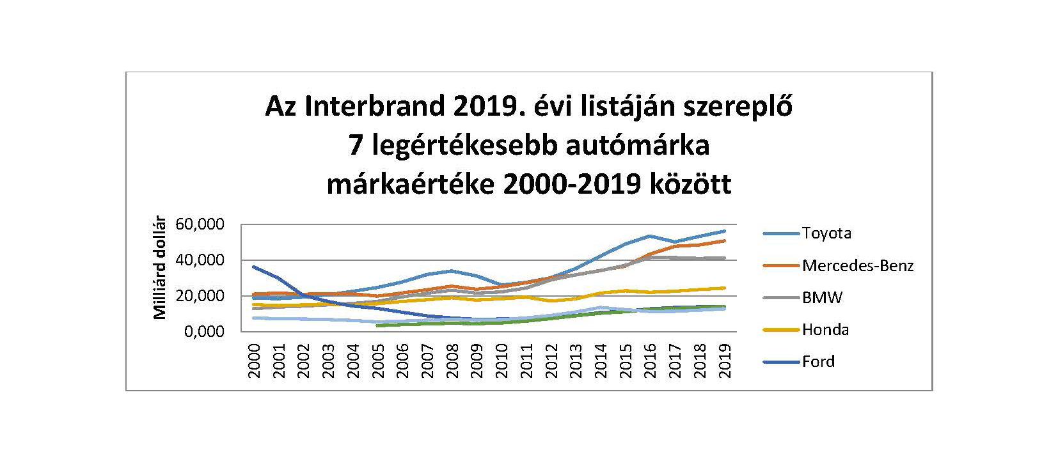
Ez a jelenség az autóiparban is egyre erőteljesebben érezhető: a mobilitási szegmensben azok a márkák tudnak komoly sikereket elérni, amelyek magukévá tették az átalakulás eszményét, és lépést tartanak az elvárások gyors változásával. A villamosítás (hibrid, elektromos, üzemanyagcellás hajtásláncok), az autonóm mobilitás és a mobilitási szolgáltatások (autómegosztás, fuvarmegosztás) terén mutatott úttörő szerepvállalás nélkül lemorzsolódnak a márkák. A Toyota az öntöltő hibridek műfajának megteremtése és felvirágoztatása után idén hirdette meg akkumulátoros elektromos offenzíváját. A vállalat már jövőre forgalomba állítja magas fokú önvezető képességekkel bíró járműveit, autómegosztó és last mile szolgáltatásai pedig Ázsiától Észak-Amerikáig sikeresen szolgálják ki az ügyfeleket.
További infografikák és érdekes adatok a képgalériában, valamint a sajtóközlemény csatolmányában külön is megtekinthetők.
Fotók: Toyota, Interbrand
Adatok: interbrand.com

Kiadta a Smarter Média Kommunikációs Ügynökség (http://news.smartermedia.hu)
Forrás: https://news.smartermedia.hu/nemzetkozi-hirek/interbrand-best-global-brands-2019-valtozatlanul-toyota-legertekesebb-automarka

